INDICAÇÃO Nº3665/2015

Sugere ao Poder Executivo Municipal fazer a construção de canaleta e operação “tapa-buracos” na Rua Santo Expedito, próximo ao número 28 e 34, no bairro São Camilo.

INDICA Ao Senhor Prefeito Municipal, na forma regimental, determinar ao setor competente que tome providências no sentido de executar construção de canaleta e operação “tapa buraco” na Rua Santo Expedito, próximo ao número 28 e 34, no bairro São Camilo.

Justificativa:

Conforme visita realizada, este vereador pode constatar que estas vias necessitam que faça a construção da canaleta e o tapa buraco, para melhor o trânsito no local.
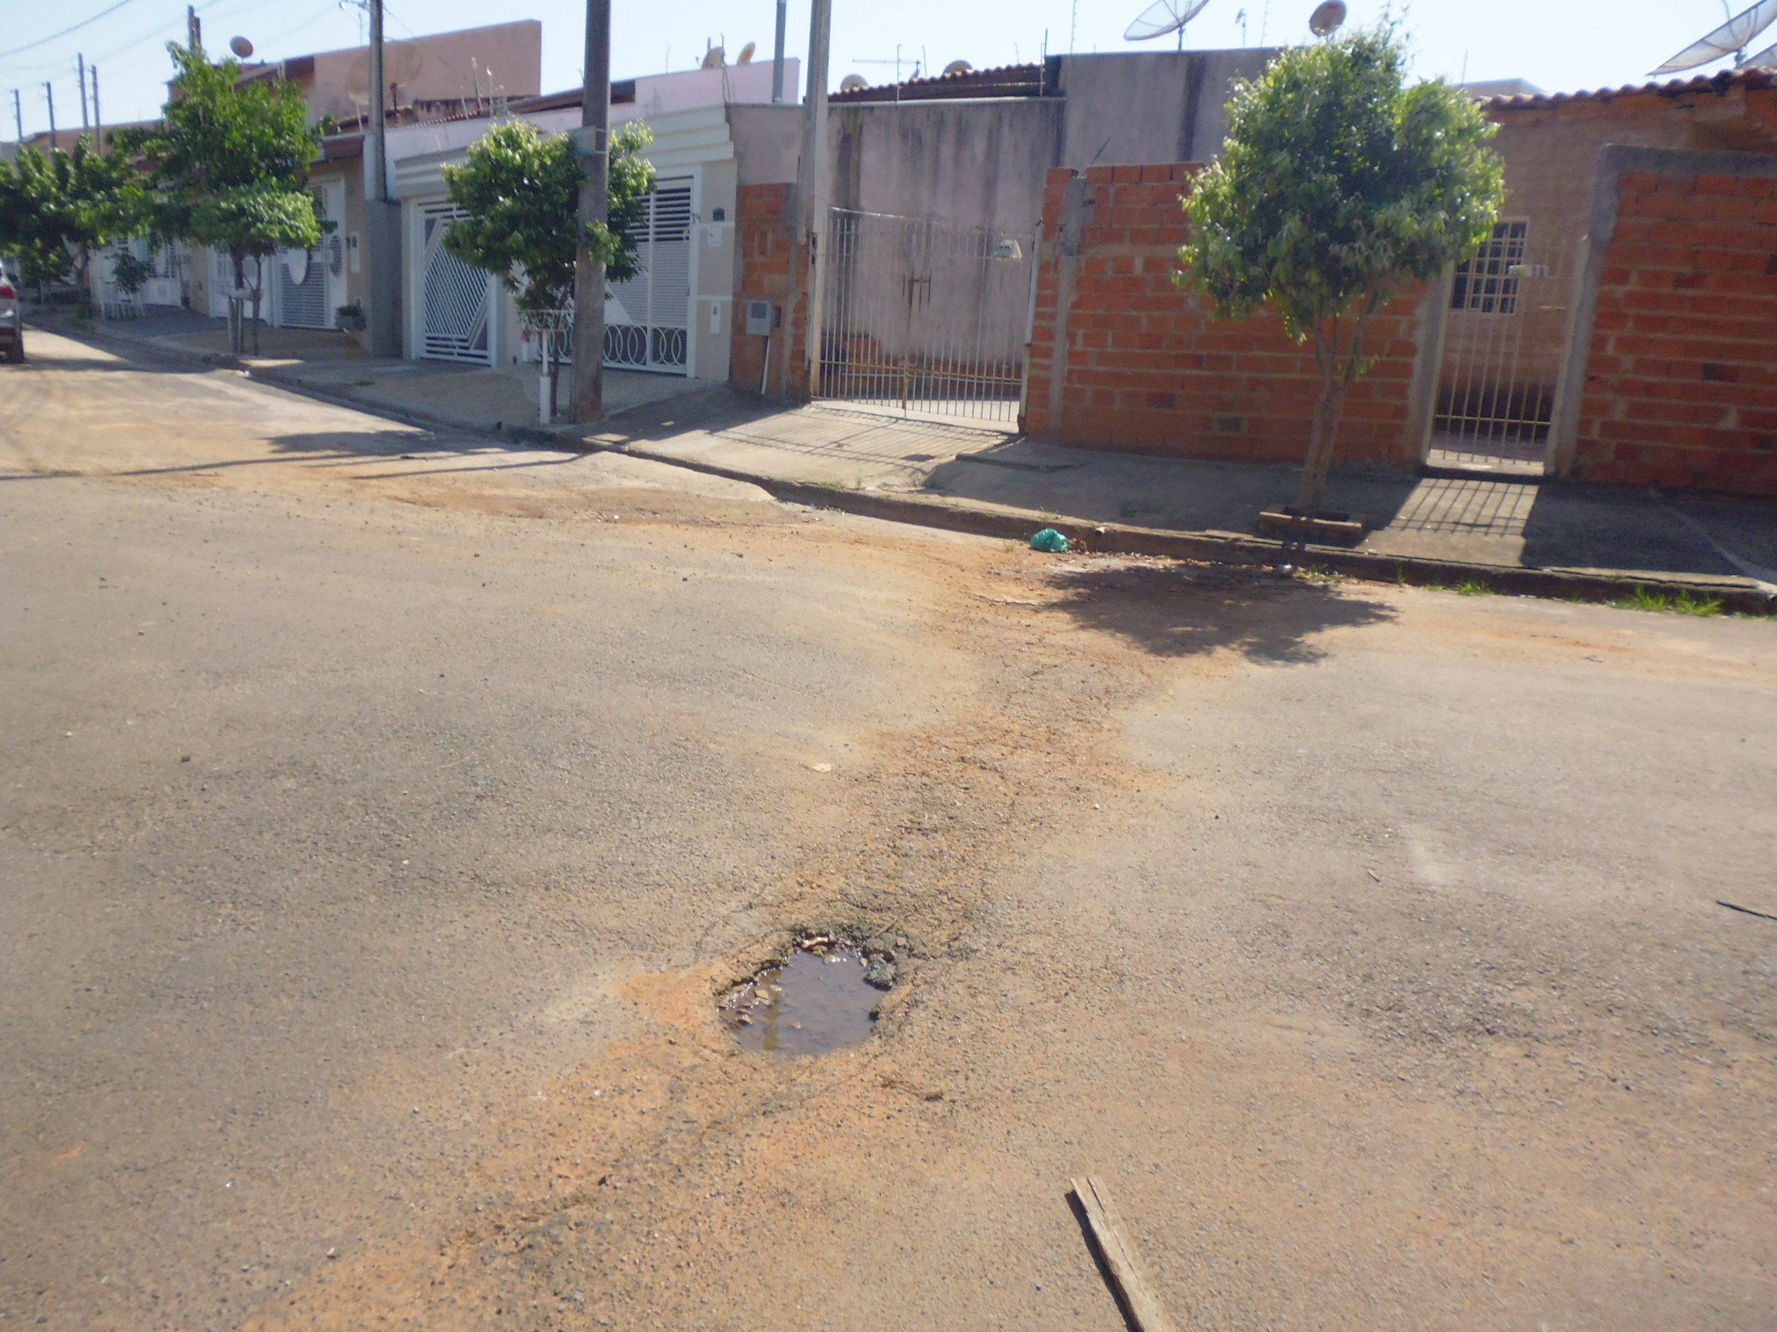
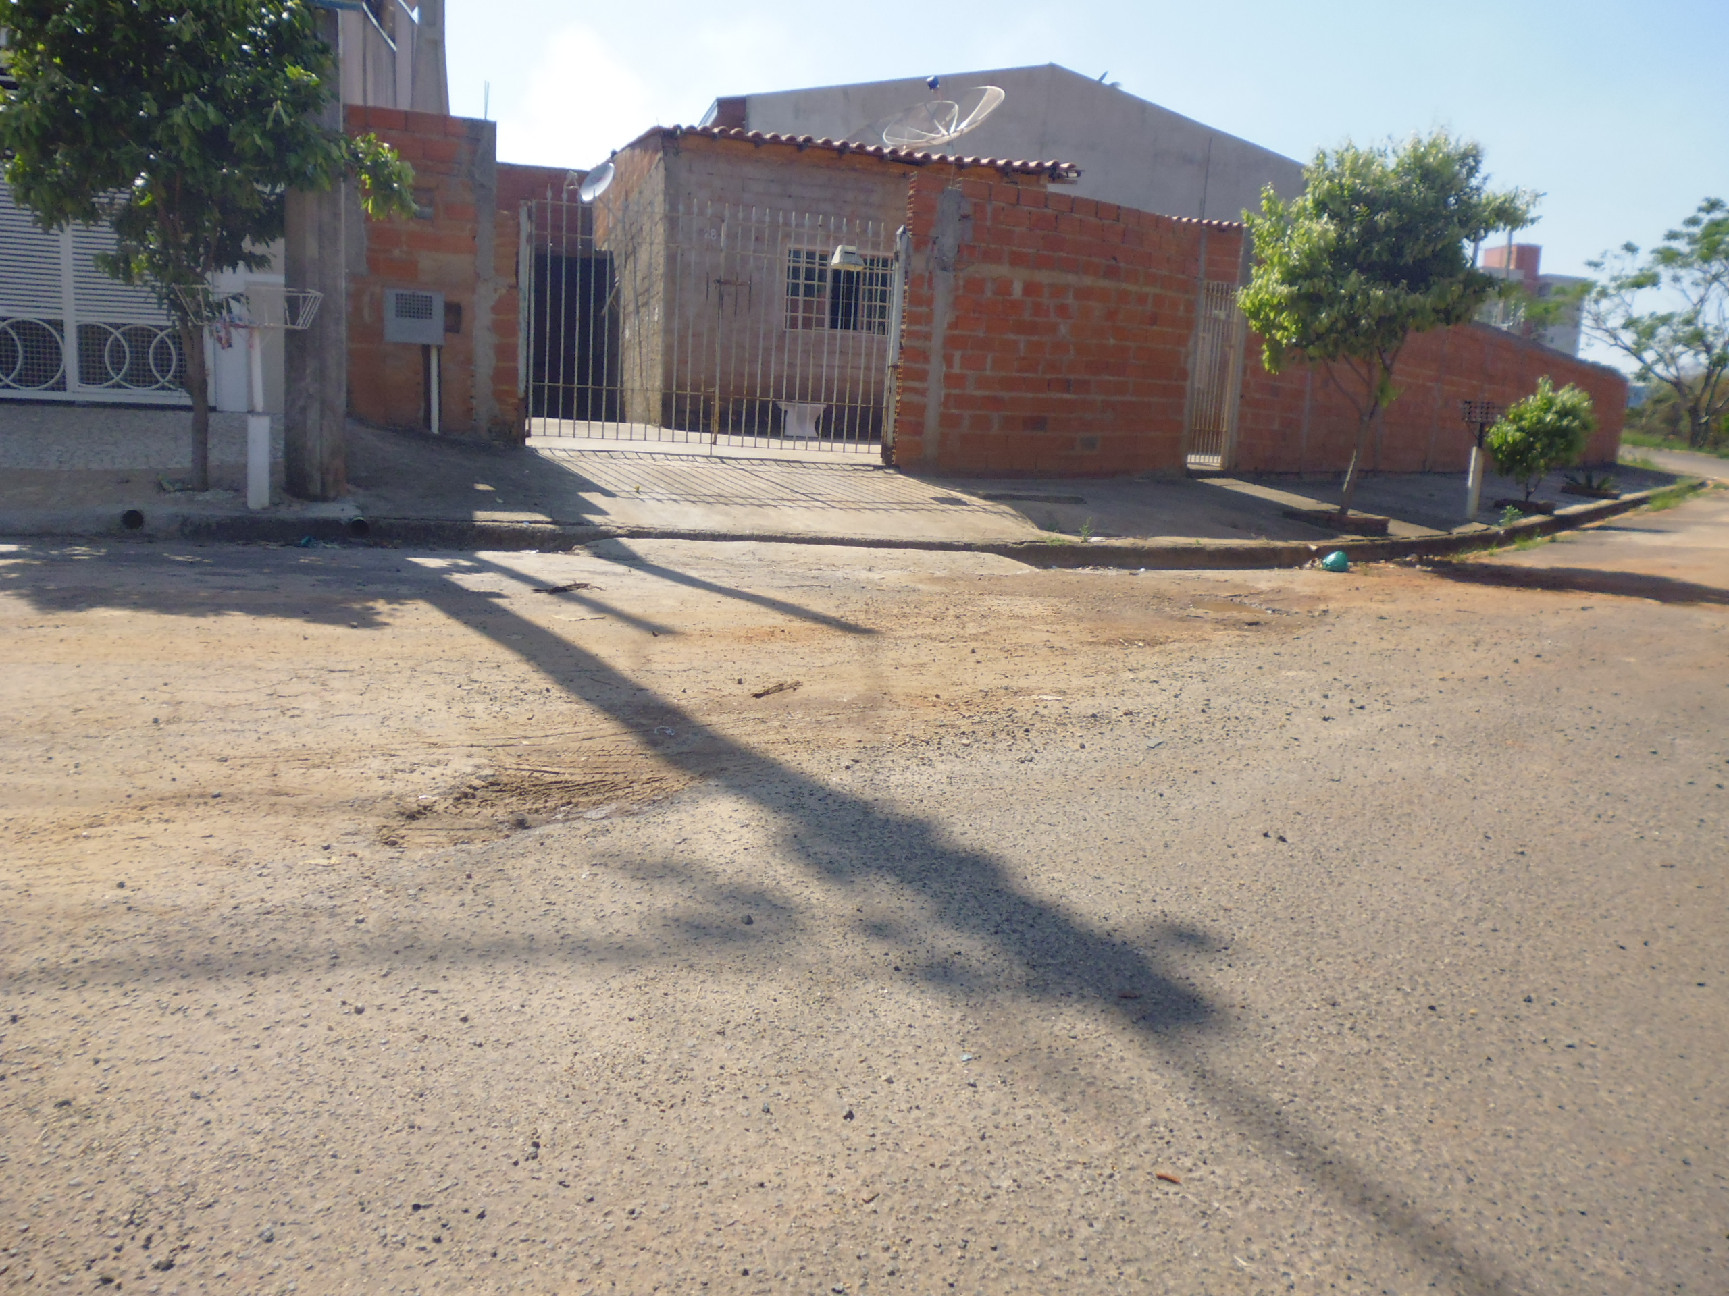

Plenário “Dr. Tancredo Neves”, em 22 de setembro de 2015.

ADEMIR DA SILVA

-Vereador-

